Sequence-diagrams

Version: 0.1

VoteGR



ΠΕΡΙΕΧΟΜΕΝΑ

**Πολίτης** **4**

**Διαχειριστής** **5**

**Κόμμα** **6**

## Τα μέλη της ομάδας:

|  |  |  |  |
| --- | --- | --- | --- |
| ΕΠΩΝΥΜΟ | ΟΝΟΜΑ | ΑΡΙΘΜΟΣ ΜΗΤΡΩΟΥ | ΕΤΟΣ ΣΠΟΥΔΩΝ |
| Καραβοκύρης | Μιχαήλ | 1059636 | 4ο |
| Κουνέλης | Αγησίλαος | 1059637 | 4ο |
| Κουτσοχέρας | Ιωάννης | 1059638 | 4ο |
| Παπαχρονόπουλος | Γεράσιμος | 1059629 | 4ο |

Editors: Καραβοκύρης Μιχαήλ, Κουτσοχέρας Ιωάννης

Peer Reviewers: Κουνέλης Αγησίλαος, Παπαχρονόπουλος Γεράσιμος

Τα διαγράμματα δημιουργήθηκαν στο diagrams.net

## **Πολίτης**

Διάγραμμα ακολουθίας με όλες τις επιλογές του πολίτη

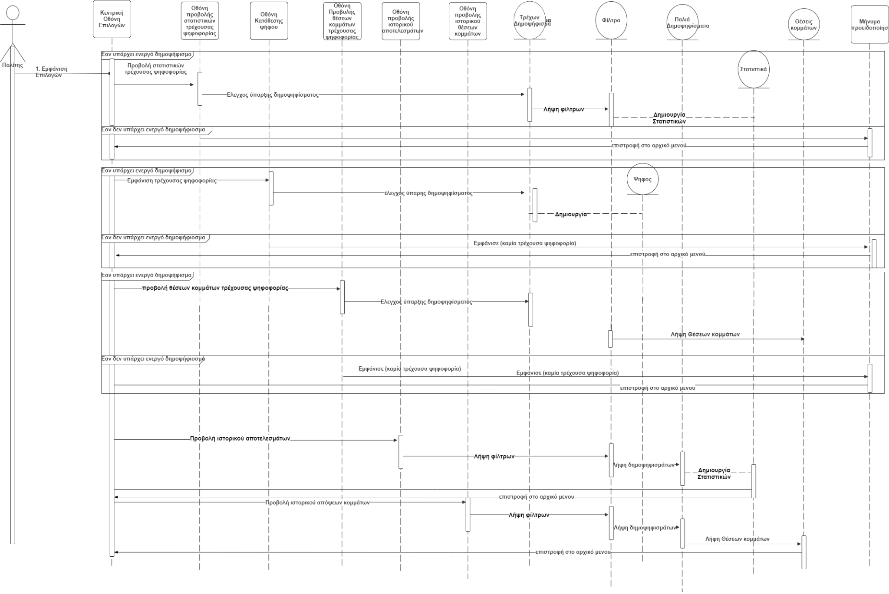

**Διαχειριστής**

Διάγραμμα ακολουθίας για την δημιουργία νέου δημοψηφίσματος και την προσθήκη/αφαίρεση κόμματος

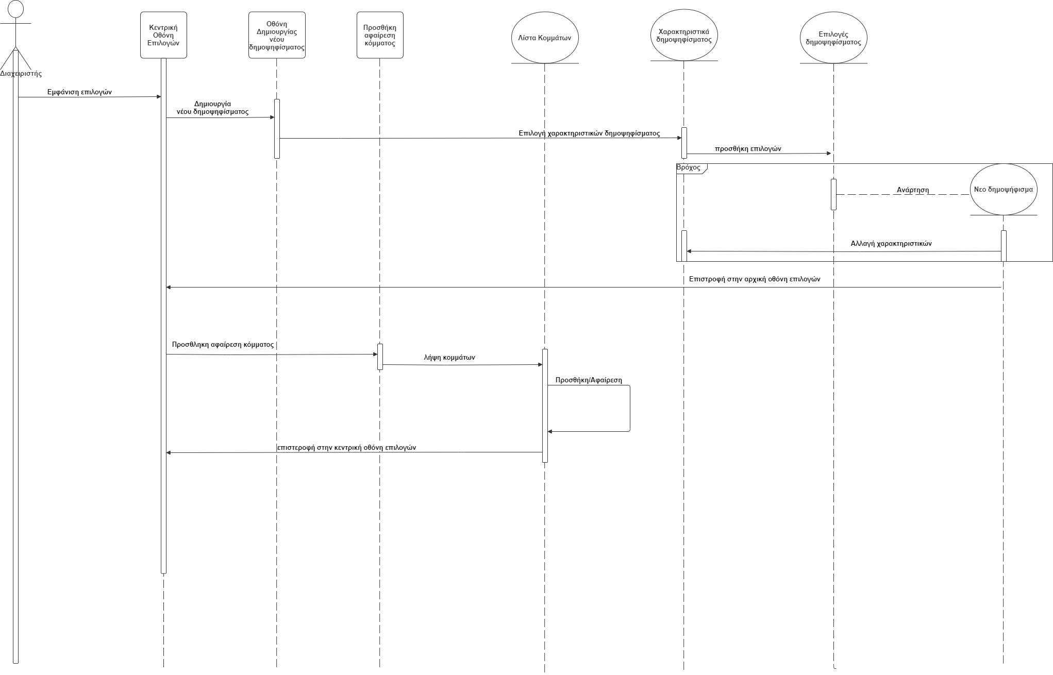

**Κόμμα**

Διάγραμμα ακολουθίας για την ανάρτηση θέσης κόμματος

